**IZDVAJANJE POKRETNIH DJELOVA MOTORA**

**OSNOVNI DJELOVI MOTORA**

**Nepokretni djelovi – kućište motora**

1. cilindarska glava sa poklopem cilindarske glave
2. blok motora
3. korito motora

**Pokretni djelovi – klipni mehanizam**

1. klipna grupa (klip, klipni prstenovi, osovinica i osigurači)
2. klipnjača sa velikom pesnicom i kliznim ležajevima u maloj i velikoj pesnici klipnjače
3. koljenasto vratilo (radilica) sa kontrategovima zamajcem sa zupčastim vijencem i zupčanikom za pogon razvodnog mehanizma

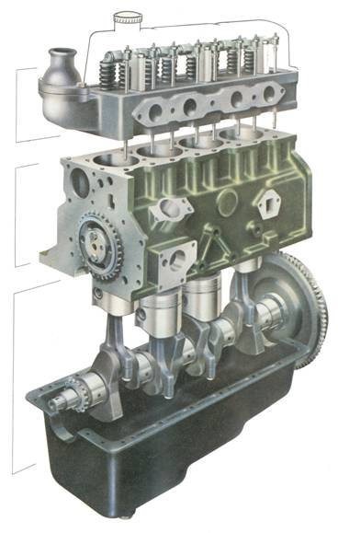 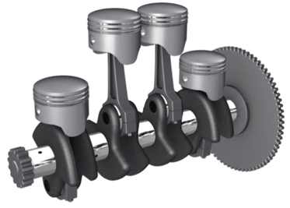

**Razvodni mehanizam** omogućava razvođenje tj. izmjenu radne materije i izduvnih gasova u cilindru tako što otvaranje i zatvaranje usisnih i izduvnih ventila se mora izvršiti po određenom redosljedu i u tačno određenom trenutku.

Klipove preko klipnjača pokreće koljenasto vratilo (radilica). Ventile pokreće bregasto vratilo, koje mora biti usklađeno sa koljenastim zbog vremena otvaranja i zatvaranja ventila, u suprotnom klip i ventil će se sudariti a posljedica toga je oštećenje ventila, oštećenje vođica ventila, moguće oštećenje klipova, bregastog vratila i same glave motora. Popravke su redovno skupe jer su oštećenja velika.

**U razvodni mehanizam** spadaju:

* Prenos od koljenastog vratila do bregastog vratila (kaiš i kaišnici ili lanac i lančanici, zatezači)
* Bregasto vratilo
* Ventilski sklop
* Opruge ventila i podizači ventila

Kretanje bregastog vratila se postiže vezom sa koljenastim vratilom (radilicom) na tri načina:

1. zupčastim remenom i zupčastim remenicama,
2. lancem i lančanikom,
3. zupčanicima.

Pravolinijsko kretanje klipa se pretvara u kružno kretanje koljenastog vratila. Koljenasto vratilo se **za 1 ciklus (4 takta) okrene 2 puta, a bregasto vratilo 1 put.**

**Usisni ventili imaju veći prečnik od izduvnih**.

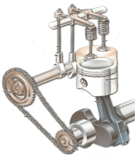 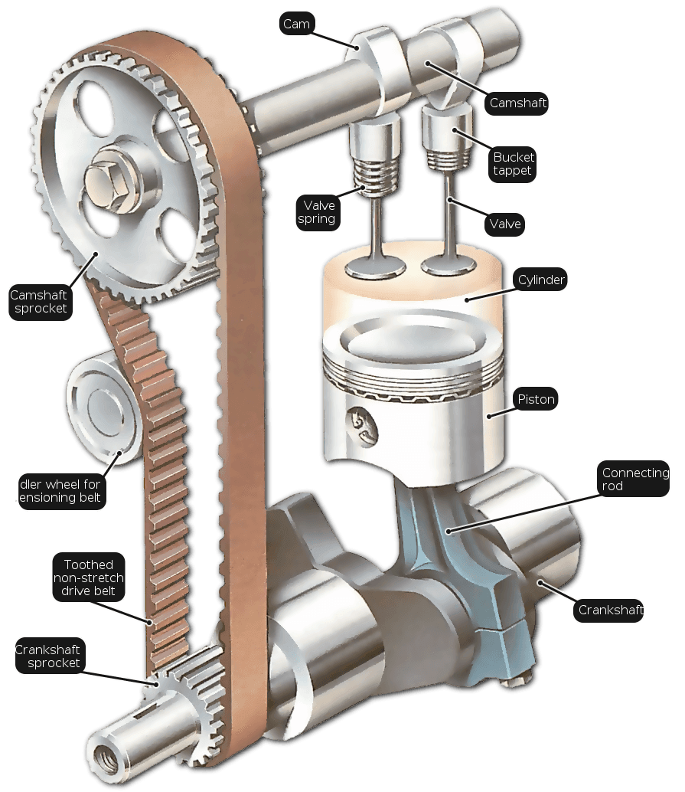 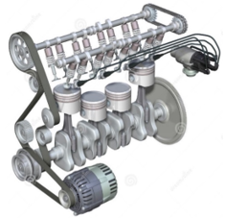

OHV OHC DOHC

**Skidanje glave motora**

Skidanje glave motora se obavlja sljedećim redom:

1. skinuti razvodnik paljenja ako ga ima (na nekiim motorima se nalazi na cilindarskoj glavi)
2. skinuti svjećice; treba ih odmah pregledati, pošto stanje svjećica može da pokaže veoma mnogo o stanju motora
3. odvrnuti navrtke za pričvrćivanje glave za blok; odvrtanje treba vršiti postepeno i utvrđenim redom: načelno treba početi sa navrtkama u sredini pa ići ka krajevima ito unakrst.

Kad su sve navrtke skinute, glava cilindra se može podići. Potrebno je da se spoj razlijepi podjednako i u isto vrijeme, da se ne bi oštetila zaptivka niti navoje na zavrtnjima. Za tu svrhu se mogu u otvore svjećice navrtjeti dvije ručice za podizanje ili samo jedna ručica ako se drugom rukom može glava pogodno uhvatiti. Na nekim motorima su ostavljeni ispusti te se podmetanjem poluge može sastav lako razlijepiti. Ako se naiđe na teškoće (ako se pasta za zaptivanje spekla, ili je korozija nagrizla zavrtnje) može se upotrijebiti drveni klin ukoji pažljivo udarati čekićem. Niako se za ovu svrhu ne smije upotrijebiti odvijač ili dlijeto, pošto se na taj način oštećuju spojne površine i sigurno uništavaju zaptivke

**Skidanje razvodnog mehanizma**

Bregasto vratilo, obično, nije izložena velikom kvaru. Osjetno istrošeno postaje tek poslije dvije do tri generalne opravke motora.

Istrošenost se javlja u dva obika i to:

* povećanju zazora u ležajevima
* promjeni profila bregova

Takođe može da nastupi i savijanje bregaste osovine

Prije početka skidanja ventila sa bloka treba pogledati oznake ventila. Obično su numerisani brojevima počev od 1 na ventilu koji je najbliži prednjem kraju ventila. Ako ventili nijesu označeni onda im treba staviti neku oznaku (npr. udar probojcem).Sastavljati ih po redu na naročitu ploču ili dasku sa rupama u koje se ventil uvlači vretenom. Savjetno je prilikom ove radnje zatvoriti obližnje otvora na bloku krpama, ka ne bi koji dio (rascjepka, osigurač isl.) upao u blok.

Klackalica je posebno oblikovana dvokraka poluga koja približno na sredini ima odgovarajući otvor kroz koji prolazi osovinica klackalice.Ova osovinica se oslanja na kliznim ili kugličnim ležajima, koji su postavljeni na odgovarajućim nosačima izlivenim ili posebno učvršenim na cilindarskoj glavi.

**Skidanje cilindričnih sklopova, košuljica i klipnjače**

Na motorima sa 4, 6 ili 8 cilindara najčešće se svi cilindri izrađuju u jednom bloku i to iz jednog komada sa gornjom polovinom motorske kućice (kartera).Odozgo se na blok postavlja glava cilindra koja odozgo zatvara cilindre.Između glave i bloka postavlja se zaptivka. Odozdo se blok zatvara poklopcem (koritom). Sami cilindri, u kojima se kreću klipovi nagore i nadolje, obrađeni su sa velikom tačnošću i imaju uglađene (polirane) površine u cilju smanjenja trenja. Blok motora je pojedinačno najskuplji dio na jednom motoru.Da bi se vijek trajanja cilindarskog bloka što više produžio, i suprostavio se odbacivanju blokova zbog suvišnog trošenja, na savremenim motorima se upotrebljavaju blokovi sa umetnutim cilindarskim košuljicama, koje se mogu relativno lako zamjenjivati, tako da se očuva cio blok. Cilindarske košuljice se ili iskivaju od čelika ili se izlivaju od običnog ili niklom legiranog sivog livenog gvožđa.

Razlikuju se cilindarske košuljice:

* suve
* vlažne

Imena im dolaze od toga da li na njihove spoljne zidove voda za hlađenje ne dolazi ili dolazi neposredno.

Prije nego što se pristupi skidanju klipnjače treba provjeriti da li su klipnjače propisno obilježene (markirane) tako da prilikom ponovnog sklapanja budu postavljene tačno kako su bile.

Način na koji se skidaju klipnjača i klip sa motora zavisi od konstrukcije motora.

Postoje 3 načina i to:

* ako se glava klipnjače može provući kroz cilindar, onda se klip i klipnjača zajedno izvuku naviše, kroz cilindar, i zatim dalje rastavljaju
* klip i klipnjača se izvlače naniže, okrećući po potrebi radilicu i stavljajući je u povoljan položaj
* u slučajevima kad nije moguć ni jedan od ova dva načina, tada se klip potjera naviše što je moguće više, izvuče se jedna osovinica, pa se klip izvadi odozgo a klipnjača odozdo. Ovakav slučaj je vrlo rijedak.

**Skidanje radilice**

Skidanje radilice:

* motor treba okrenuti tako da poklopci glavnih ležaja budu odozgo.
* najprije se povade osigurači (rascjepke) iz krunastih navrtki koje drže poklopce glavnih ležaja.
* zatim se pomoću jakog cjevastog ključa olabave i odvrnu navrtke.

Nikako za ovu svrhu ne upotrebljavati obične ravne ključeve, pošto se navrtke tako mogu oštetiti (zaobliti). Pregledati oznake na ležajima. Ako ih nema staviti oznake. Navrtke su fabrički dobro pritegnute i za njihovo odvrtanje će trebati prilično jako uprijeti. Voditi računa da limeni listići (ulošci), ako ih ima, ostanu na svojim mjestima, a upamtiti ili zapisati gdje se sve nalaze filcane ili druge zaptivke na ležajima. Kad su poklopci skinuti, radilica se uhvati rukama i podigne.

